（一）广东省政府集中采购目录
序号 | 品目 | 编码 | 说明
1 | 服务器 | A02010103
2 | 台式计算机 | A02010104
3 | 便携式计算机 | A02010105
4 | 喷墨打印机 | A0201060101
5 | 激光打印机 | A0201060102
6 | 针式打印机 | A0201060104
7 | 液晶显示器 | A0201060401
8 | 扫描仪 | A0201060901
9 | 基础软件 | A02010801 | 指非定制的通用商业软件。包括操作系统、数据库管理系统、中间件、办公套件等
10 | 信息安全软件 | A02010805 | 指非定制的通用商业软件。包括基础和平台类安全软件、数据安全软件、网络与边界安全软件、安全测试评估软件、安全应用软件、安全支撑软件、安全管理软件等
11 | 复印机 | A020201 | 不包括印刷机
12 | 投影仪 | A020202 | 用于测量、测绘等专用投影仪除外
13 | 多功能一体机 | A020204
14 | LED显示屏 | A020207
15 | 触控一体机 | A020208
16 | 碎纸机 | A02021101
17 | 乘用车 | A020305 | 指轿车、越野车、商务车、皮卡，包含新能源汽车
18 | 客车 | A020306 | 指小型、大中型客车，包含新能源汽车
19 | 电梯 | A02051228
20 | 不间断电源（UPS） | A02061504
21 | 空调机 | A0206180203 | 不包括中央空调、多联式空调、精密空调
22 | 视频会议系统设备 | A020808
23 | 办公家具 | A06 | 指木制或木制为主、钢制或钢制为主、铝制或铝制为主的办公家具
24 | 复印纸 | A090101
25 | 装修工程 | B07 | 指与建筑物、构筑物新建、改建、扩建无关的单独的装修工程
26 | 修缮工程 | B08 | 指与建筑物、构筑物新建、改建、扩建无关的单独的修缮工程
27 | 互联网接入服务 | C030102
28 | 法律服务 | C0801
29 | 审计服务 | C0803
30 | 资产及其他评估服务 | C0805
31 | 印刷服务 | C081401 | 指本单位文印部门不能承担的票据、证书、期刊、文件、公文用纸、资料汇编、信封等印刷业务（不包括出版服务）
32 | 物业管理服务 | C1204 | 指本单位不能承担的办公场所水电供应、设备运行、门窗保养维护、保洁、保安、绿化养护的物业管理及服务（单独实施的保安服务项目除外）

（二）教育部门“小零易购”采购目录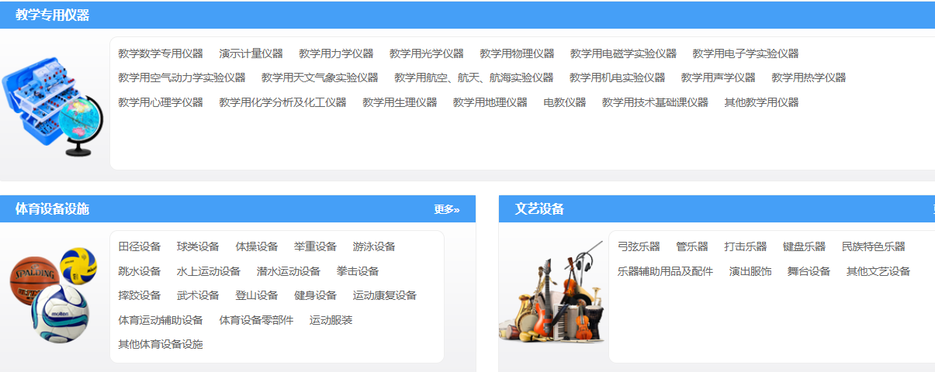
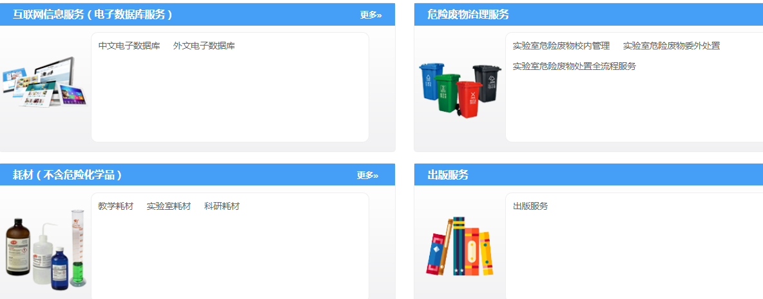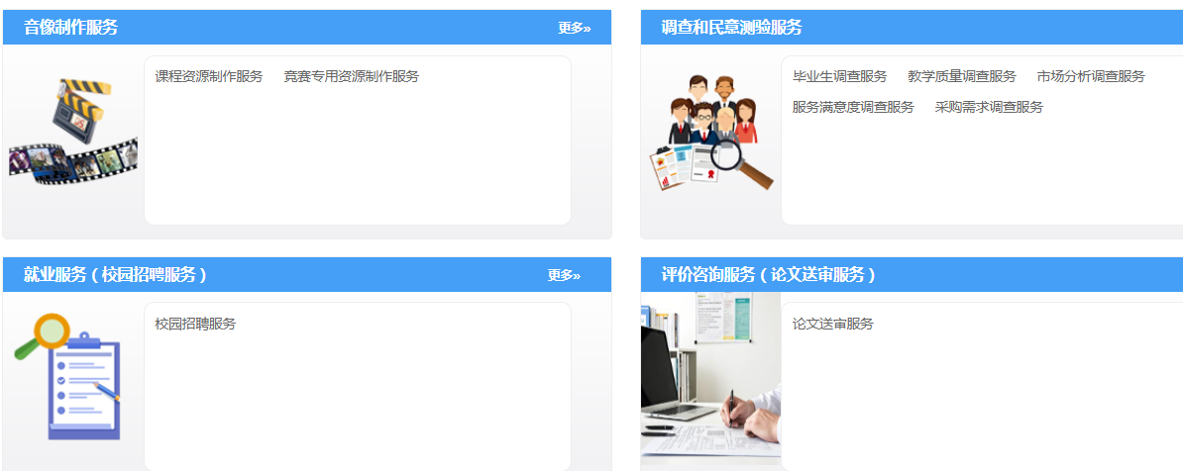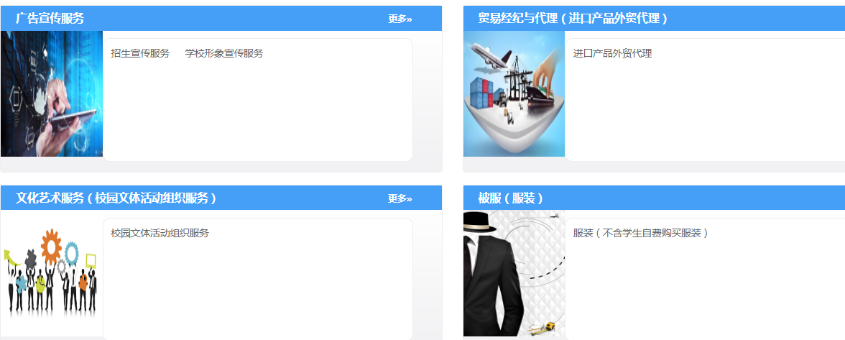

（三）中介服务超市采购目录